

‏16 יוני, 2009
חברות וחברי לשכה יקרים, ‏כ"ד סיון, תשס"ט

הנדון: הזמנה לערב עיון בנושא "היבטים וסוגיות ברישום מקרקעין"
במסגרת פורום "דעה שניה"
הננו מתכבדים להזמינכם לערב עיון במסגרת פורום "דעה שניה"בנושא:
"היבטים וסוגיות ברישום מקרקעין".
בערב עיון זה ניגע בהיבטים וסוגיות ברישום מקרקעין שנוגעים ישירות לעבודתנו. בנושא חלוקה חדשה, השמאי עורך טבלאות הקצאה/איזון ובמקרים רבים מתעוררים קשיים ברישום החלקות שעליהן מבוססת הטבלה. מר שמואל בר ישראל, ירצה על דרך רישום חלוקה חדשה לאור התקנות החדשות. עו"ד מוטי בניאן ירצה על השפעות השיתוף במקרקעין על ערך המקרקעין בכלל ועל זכויותיו של כל אחד מהשותפים בפרט בהסכמי שיתוף או בעת הליך של פירוק שיתוף מקרקעין ו/או כאשר מבוצעת הפקעה או השבחה. עו"ד בניאן יתייחס גם להשפעות ההפקעה או ההשבחה על הסכמי שיתוף במקרקעין ועל הקשיים בפירוק שיתוף במקרים מיוחדים כגון: זכויות לא רשומות וחברות גוש חלקה בע"מ. מר זאב כהן, ירצה על הקשר בין השמאי לבין משקל הרישום והשפעתו על שווי וניהול מקרקעין.

ערב העיון יתקיים ביום חמישי, 16.7.2009, באולם "מגמות", דרך אם המושבות 94, קרית אריה, מתחם פארק אזורים, פתח תקווה (מצ"ב מפה).
תכנית ערב העיון:
17:00 – 16:30: התכנסות, רישום וכיבוד קל.
17:15 – 17:00: דברי פתיחה,
אפרת שלז, יו"ר פורום "דעה שניה", לשכת שמאי המקרקעין.
18:00 – 17:15: "רישום חלוקה חדשה לאור התקנות החדשות",
מר שמואל בר ישראל, רשם המקרקעין בנתניה ופתח תקוה,
עורך קובץ "נהלי רישום והסדר במקרקעין", עורך קבצי פסקי דין של המפקחים על רישום המקרקעין ועזר בכתיבת ועריכת "רישום מקרקעין – הלכה למעשה".
18:15 – 18:00: הפסקה, כיבוד קל.
19:00 – 18:15: "היבטים ברישום הסכם שיתוף במקרקעין ופירוק שיתוף במקרקעין",
עו"ד ואדריכל מוטי בניאן, ראש מחלקת מקרקעין במשרד בלטר, גוט, אלוני - עורכי דין.
מחבר הספר "דיני מקרקעין עקרונות והלכות", בעל טור שבועי במוסף הנדל"ן של גלובס.
19:45 – 19:00: "השמאי והרישום בטאבו",
מר זאב כהן, מהנדס ושמאי מקרקעין, השמאי הממשלתי הראשי לשעבר, בעבר יו"ר הועדה למיכון הטאבו – "Pilot Project".
ערב העיון לחברי לשכת שמאי המקרקעין שהסדירו חובותיהם ללשכה ולעורכי דין - ללא תשלום.
מי שנרשם ולא יודיע על ביטול השתתפותו עד ליום 13.7.2009, יחויב בעלות ערב העיון לאורח.
עלות ערב העיון לאורחים: 220 ₪.

מס' המקומות מוגבל, לפיכך ההשתתפות מותנית בהרשמה מראש בלבד. ניתן להירשם דרך הקישור באתר לשכת השמאים או במזכירות לשכת השמאים עד ליום 12.7.2009. דואר אלקטרוני: landvalu@netvision.net.il, טל:5225969 – 03, פקס: 5239419 – 03.

לערב העיון מוזמנים ללא תשלום גם מתמחים אשר מאמנם הינו שמאי מקרקעין חבר לשכה, וזאת על בסיס מקום פנוי בלבד. הרשמת המתמחים תתבצע באמצעות הטופס המצ"ב. תשובה למתמחים תינתן לאחר 12.7.2009 דרך מזכירות הלשכה ולפי סדר הרשמה כרונולוגי.
בכבוד רב ובברכה,
ארז כהן, אפרת שלז,
יו"ר לשכת שמאי המקרקעין יו"ר פורום "דעה שניה"
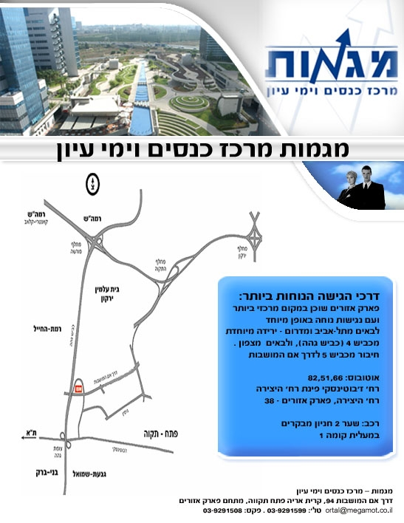

חניה:

החניה ללא תשלום בחניון מבקרים B, הכניסה לחניון זה הינה דרך שער 1 בלבד – מצ"ב מפה. לתשומת לבכם, החניה בחניון המבקרים הקודם, דרך שער מס' 2 תחויב ב- 25 ש"ח.

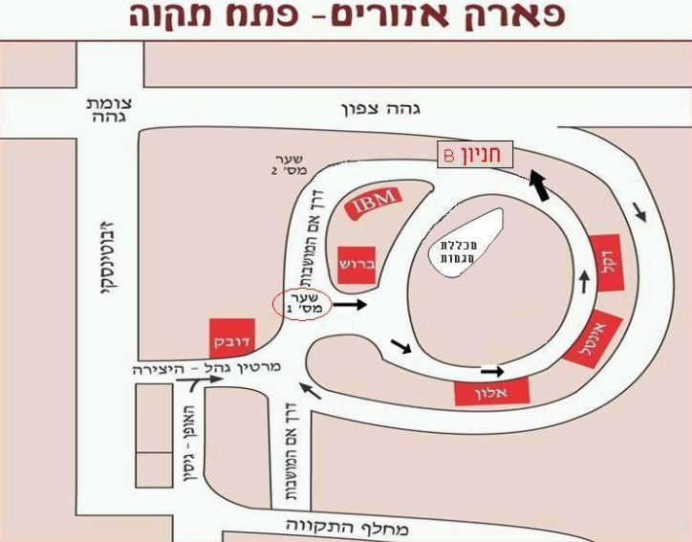


לשכת שמאי מקרקעין בישראל (ע"ר)
Real Estate Appraisers Association in Israel

לכבוד
לשכת שמאי מקרקעין בישראל
באמצעות פקס: 5239419 - 03

אני מעוניין להירשם לערב עיון בנושא: "היבטים וסוגיות ברישום מקרקעין"

שם________________ משפחה____________________

רח'/ת.ד.____________________ עיר: ___________מיקוד _______טל':_______________

קבלה יש להוציא לפקודת_____________________________________________________

כתובת דואר אלקטרוני: ______________________________________________________

מחיר חבר לשכת שמאי המקרקעין ( חברים שהסדירו את חובותיהם ללשכה) ועורכי דין – ללא תשלום

מחיר אורח - 220 ₪.

◻חבר/ת לשכת השמאים ◻ שמאי/ת מקרקעין שאינו חבר/ת לשכה/ אורח/ת

◻ עורך/ת דין ◻ מתמחה שמאמנו חבר לשכה *

חתימה _______________

* פרטי המאמן:

שם________________ משפחה____________________ מס' רשיון: ___________________

הנני מצהיר כי הנני המאמן של שם פרטי: _______________ שם משפחה: _________________

חתימת המאמן: ___________________

הלשכה באינטרנט WWW.LANDVALUE.ORG.IL landvalu@netvision.net.il E-mail:
בית המהנדס, דיזנגוף 200, ת.ד. 2000 תל -אביב 61019, טל. 5277642, 5225969-03 פקס. 5239419-03
P.O.BOX 2000, TEL-AVIV 61019 ISRAEL TEL. 03-5225969, 5277642 FAX. 03-5239419

